Белорусский государственный университет информатики и радиоэлектроники

# Кафедра ЭВМ

### Отчет по лабораторной работе № 3

«Исследование схем на основе операционного усилителя»

Выполнили:

студенты группы 950505

Киневич В. Д.

Довголенок Д. А.

Курадовец В.В.

Проверил:

Ковшик В. А.

Минск 2021

1. **Цель работы**

Целью работы является:

* Ознакомление с характеристиками операционного усилителя;
* Ознакомление с принципами построения схем преобразования аналоговых сигналов на основе операционного усилителя;
* Исследование инвертирующего и неинвертирующего усилителей на основе операционного усилителя;
* Исследование схем интегрирования и дифференцирования аналоговых сигналов.

1. **Выполнение работы**

**2.1. Получение передаточной характеристики инвертирующего усилителя.**

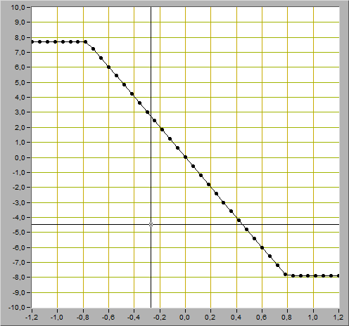

Uогр+ = 7.7 (В)

Uогр-  = -7.9 (В)

Кус = =

**2.2. Исследование инвертирующего усилителя.**

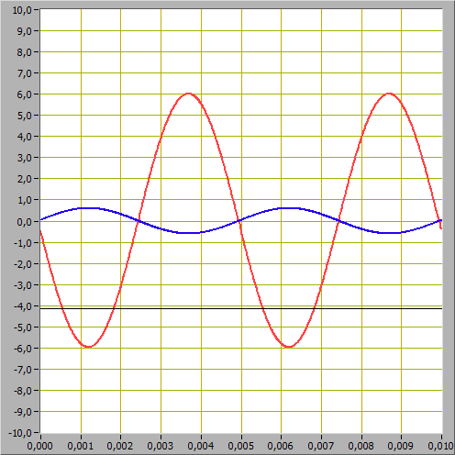

UВХ.m = 0.6 (B)

UВЫХ.m = 6.0

К = $\frac{U_{ВЫХ.m}}{U_{ВХ.m} }=10$

Инвертирующий усилитель инвертирует входной сигнал.

К = $\frac{R_{OC}}{R_{1} }=\frac{100 000}{10 000}=10$

Оба коэффициента усиления получились одинаковыми что свидетельствует о правильности произведённых расчётов.

**2.3. Получение передаточной неинвертирующего усилителя.**

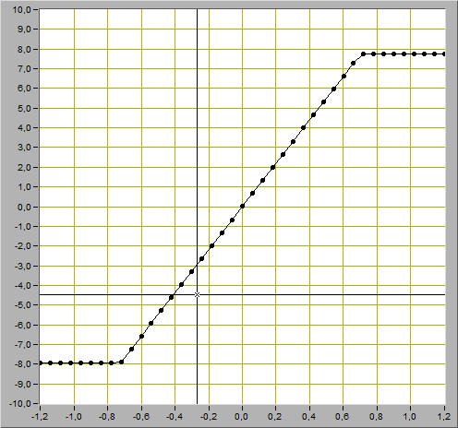

Uогр+ = 7.9 (В)

Uогр-  = -8 (В)

Кус = =

**2.4. Исследование работы неинвертирующего усилителя.**

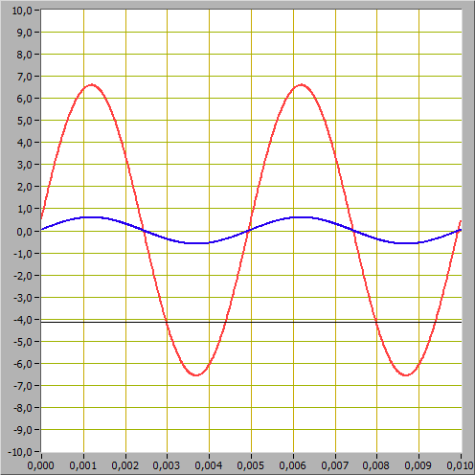

Неинвертирующий усилитель не инвертирует входной сигнал.

К =1 + $\frac{R_{OC}}{R_{1} }=1+ \frac{100 000}{10 000}=11$

UВХ.m = 0.6 (B)

UВЫХ.m = 6.6

К = $\frac{U_{ВЫХ.m}}{U_{ВХ.m} }=11$

Оба коэффициента усиления получились одинаковыми что свидетельствует о правильности произведённых расчётов.

**2.5. Исследование работы интегратора напряжения.**

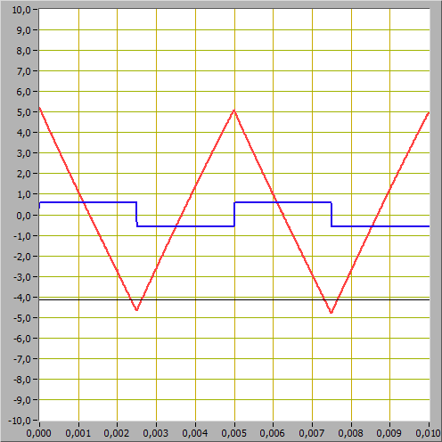

$$\frac{ΔU_{ВЫХ}}{Δt}= -\frac{2\left(U_{max}-U_{min}\right)}{T}= - \frac{2\left(5.25-\left(-4.75\right)\right)}{0.005}=-4000$$

$$\frac{ΔU_{ВЫХ}}{Δt}= -\frac{U_{ВХ}}{R_{1}*C}=- \frac{0.6}{10*{10}^{3}*15*{10}^{-9}}= -4000$$

Обе скорости получились одинаковыми что свидетельствует о правильности произведённых расчётов.

Треугольная форма:

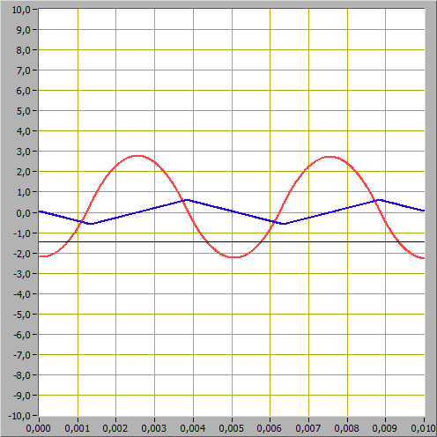

Синусоидальная форма:

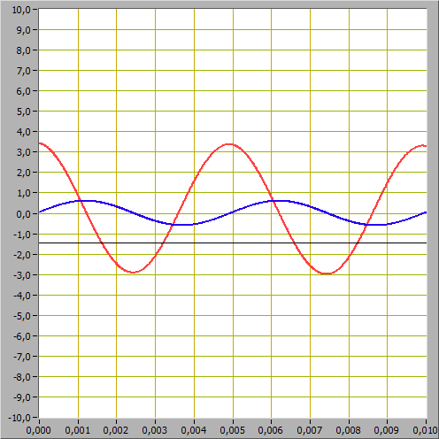

Пилообразная фориа:

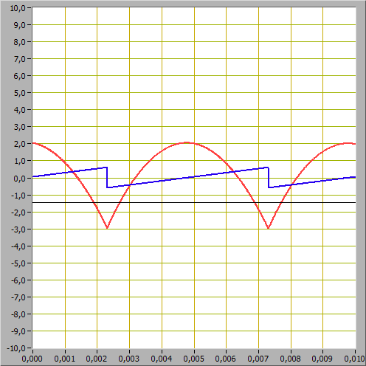

**2.6. Исследование работы дифференциатора напряжения.**

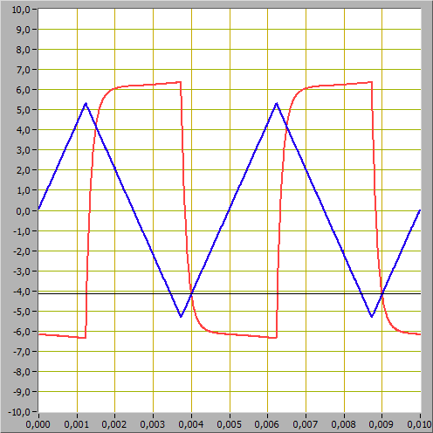

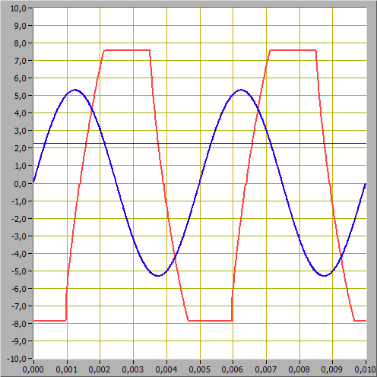

UВЫХ.m = 3.5 (В)

$$\frac{ΔU_{ВХ}}{Δt}= \frac{4U_{m}}{T}= \frac{4*2.4}{0.004}=2400$$

$$U_{ВЫХ}= -R_{OC}*C* \frac{ΔU_{ВХ}}{Δt} = -10*{10}^{4}*15*{10}^{-9}*2400= -3.6$$

Выходное напряжение практическое и теоретическое оказались почти равны, что может свидетельствовать о правильности проведённых исследований, но наличия незначительной погрешности.

Синусоидальная форма:

При данной форме сигнала наблюдается отображение сигнала на 90˚

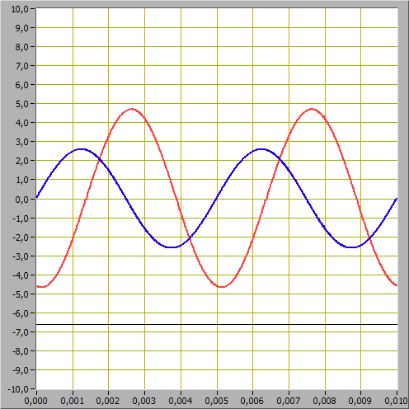

Прямоугольная форма:

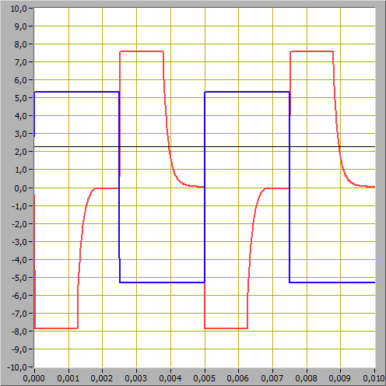

Пилообразная форма:

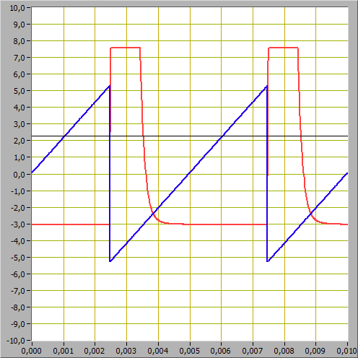

**Вывод:** В ходе лабораторной работы были изучены принципы работы 4 основных схем на операционных усилителях, а так же для 2-ух были получены передаточные характеристики.